Scoring system

Μετά την εφαρμογή της κάθε μάσκας, μετριέται ένα σκορ απόδοσης αυτής.
Για κάθε στοιχείο (μπλε) υπολογίζονται οι θέσεις -αν υπάρχουν- του πάνω, δεξιά και αριστερά στοιχείου (πορτοκαλί).

Για κάθε τέτοιο γειτονικό στοιχείο, υπολογίζεται η απόσταση των διανυσμάτων του χρώματος. Έστω Α το στοιχείο που εξετάζουμε και Β ένα γειτονικό στοιχείο. Η τιμή που εξετάζουμε είναι η εξής:

Αν η τιμή αυτή είναι κάτω του 0.5 (άρα τα χρώματα μοιάζουν) το σκορ μειώνεται κατά 5.
Αν η τιμή αυτή είναι μεγαλύτερη του 0.75 (άρα τα χρώματα διαφέρουν) το σκορ αυξάνεται κατά 1.
Σε οποιαδήποτε άλλη περίπτωση η τιμή του σκορ παραμένει σταθερή.

Η μάσκα που συγκεντρώνει το μεγαλύτερο σκορ θα επιλεγεί από το πρόγραμμα.
Ο αποκωδικοποιητής αναγνωρίζει το είδος της μάσκας από το χρώμα του πρώτου στοιχείου του Trigonix.
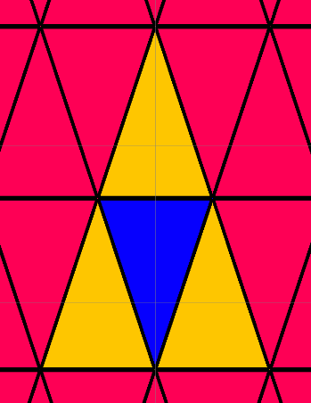

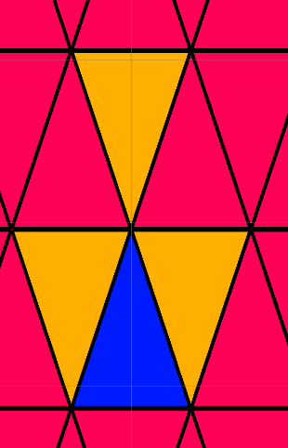
Μάσκες

Οι διαφορετικές μάσκες που έχουν υλοποιηθεί αποτελούν ουσιαστικά αναδιάρθρωση της σειράς των χρωμάτων. Κάθε χρώμα μεταφράζεται σε ένα διάνυσμα RGB (κόκκινο, πράσινο, μπλε). Αλλάζοντας τη σειρά εμφάνισης των χρωμάτων σε ένα στοιχείο, αλλάζουμε και το αντίστοιχο διάνυσμα.

Σε κάθε μάσκα ασχολούμαστε με τα στοιχεία που ικανοποιούν τη συνθήκη
(Nmod2 = 0) όπου N ο δείκτης του στοιχείου στον πίνακα που ανήκει.
Αυτό έχει σκοπό τη διαφοροποίηση του στοιχείου αυτού από το επόμενο και το προηγούμενο.

Συνεπώς, η πρώτη μάσκα μετατρέπει το RGB σε BGR.
Η δεύτερη μετατρέπει το RGB σε RBG.
Η τρίτη μετατρέπει το RGB σε GBR.
Τέλος η τέταρτη μετατρέπει το RGB σε BRG.

